**Nama : Rahmad Dedi Julian Daulay**

**NPM : 4512210028**

**Hal : User Manual “Kegiatan Ekstrakulikuler”**

Dalam aplikasi ini dibuat dengan tujuan untuk mempermudah para guru untuk mendata siswa/siswi yang ikut di kegiatan Ekstrakulikuler Sekolah. Dengan ini data data anggota dapat tertata dengan rapih. Dan dalam aplikasi ini, yang berhak menginput data ataupun masuk hanya admin.

Langkah – Langkah Pemakaian

Form Login

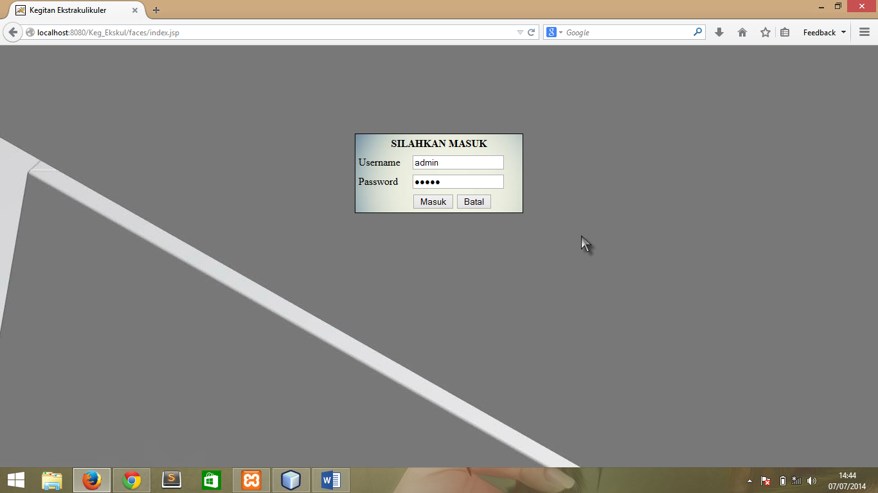

Jika admin mau menginput data baru, maka si admin tersebut harus masuk terlebih dahulu

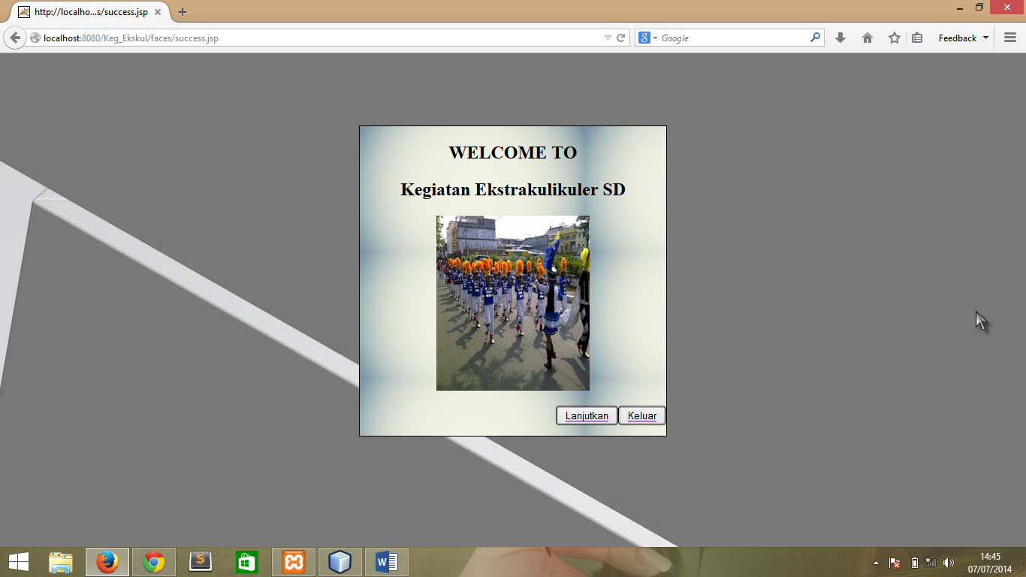

Setelah admin masuk, maka muncul tampilan Selamat Datang untuk menyambut kedatang si admin. Dan untuk proses selanjutnya maka diklik lanjutkan. Tapi jika klik keluar, maka akan kembali ke form login lagi/tampilan awal

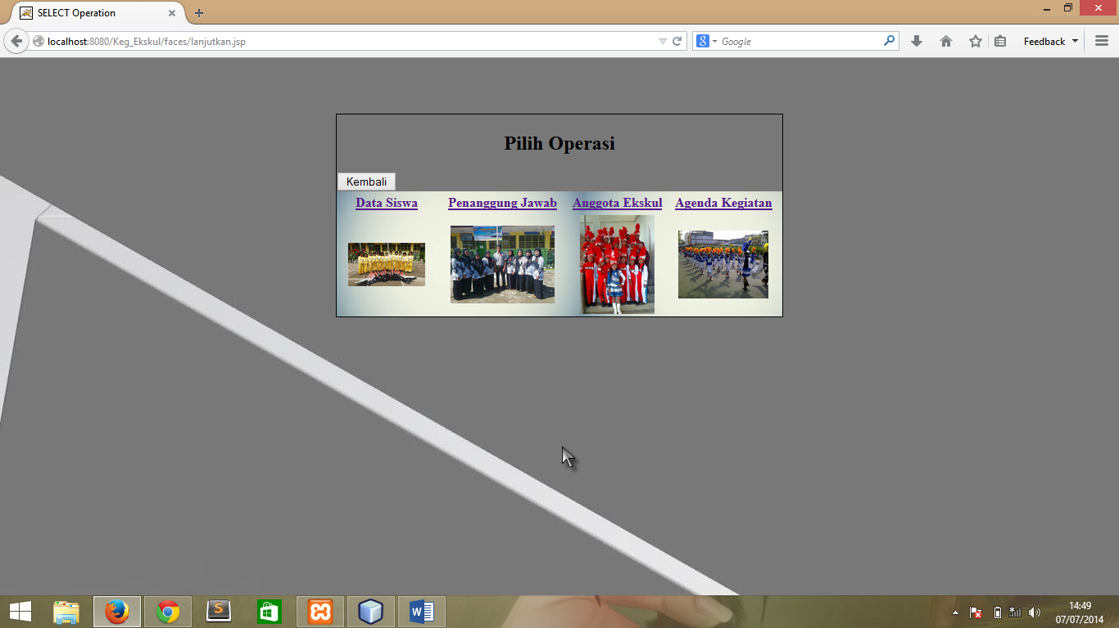

Setelah tombol lanjutkan di klik, maka muncul tampilan seperti diatas. Disini admin memilih operasi yang akan ia pilih, jika admin ingin menambah data siswa maka admin akan mengklik data siswa

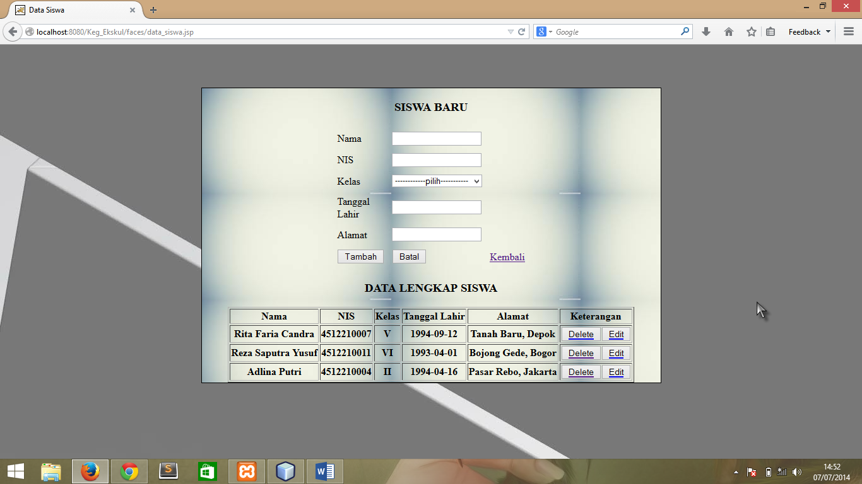

Setelah data siswa di klik, maka admin bisa menambah siswa baru. Tapi jika admin ingin memperbaiki data siswa yang belum lengkap. Maka admin akan mengklik edit ‘Misalnya Data yang di edit adalah Rita Faria Candra’

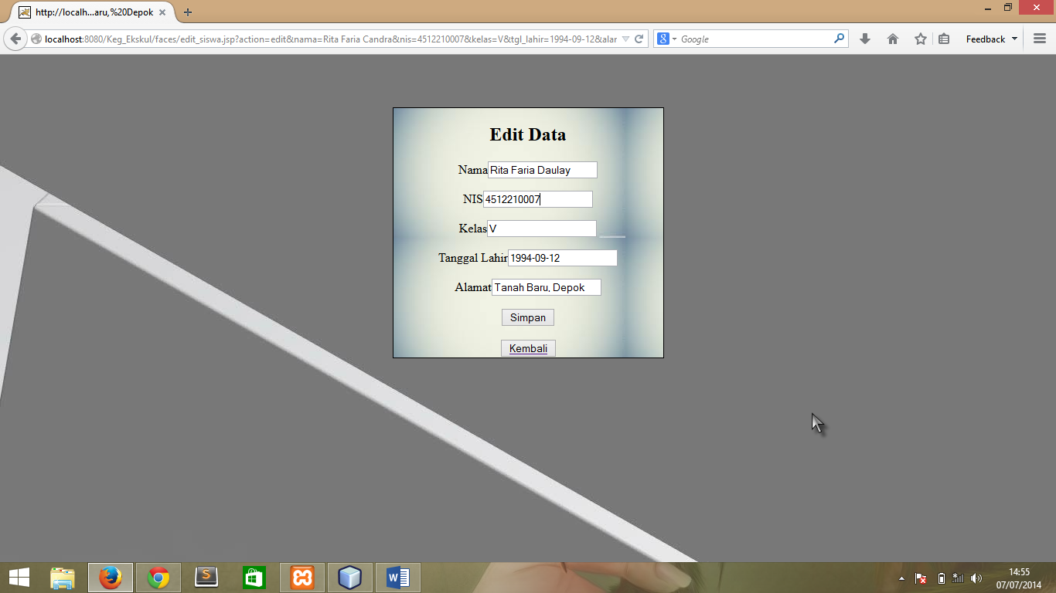

Setelah klik edit, maka tampilan seperti diatas. Dan admin pun akan melakukan proses edit, setelah selesai kemudian klik simpan. ‘Misalnya Rita Faria Candra -> Rita Faria Daulay’

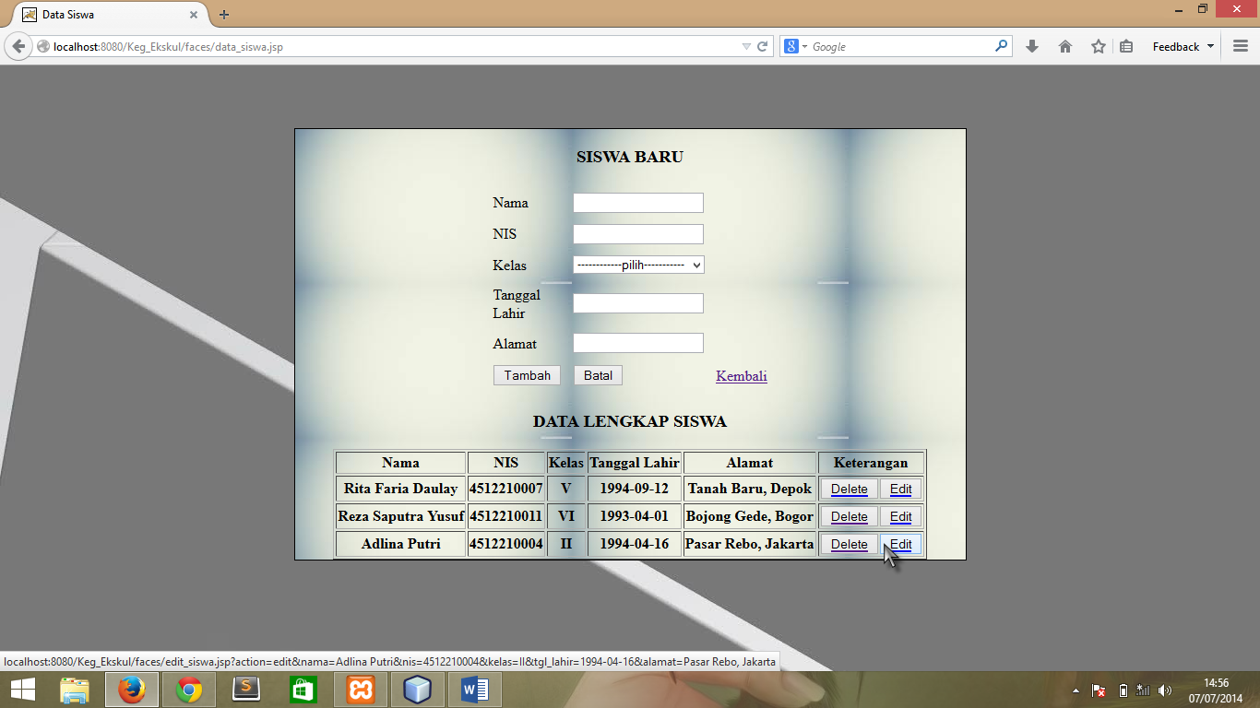

Dan ditampilan pun jelas terlihat bahwa ‘Rita Faria Candra berubah menjadi Rita Faria Daulay’. Dan kemudian jika admin ingin menhapus data siswa, maka admin akan klik hapus ‘Misalnya Reza Saputra Yusuf’

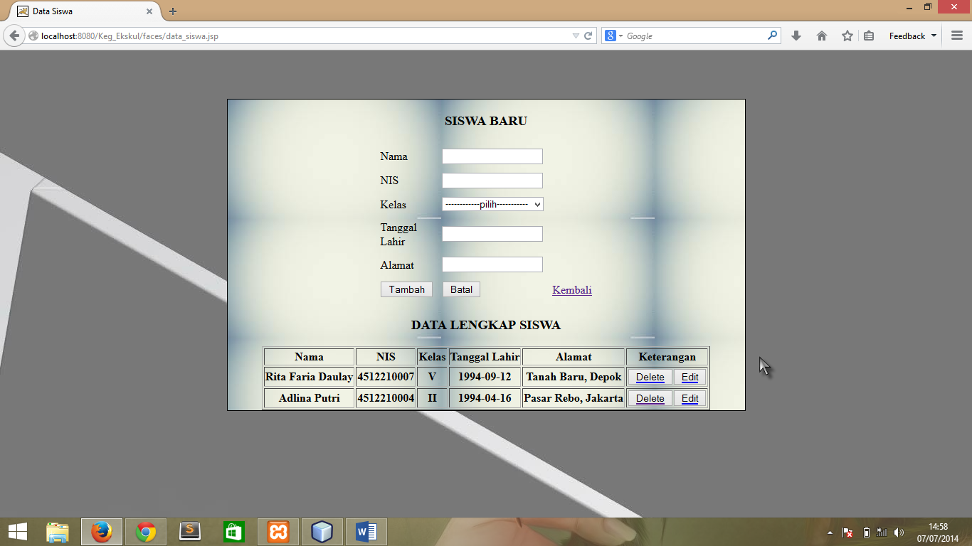

Dan setelah operasi hapus di klik, maka otomatis nama Reza Saputra Yusuf akan ke hapus.

Setelah data siswa telah selesai, makaklik ‘kembali’ untuk kembalik menu pilih operasi.

Dan dalam hal ini operasi Data Siswa sama saja dengan operasi Penanggung Jawab, Anggota Ekskul, dan Agenda Kegiatan.

Catatan:

Jika masih ada kesalahan dalam aplikasi ini, mohon di maklumi yah. Soalnya kita juga masih dalam tahap pembalajaran. Terima Kasih